Egzamin z matematyki II rok – Semestr Letni – Informatyka Stosowana, 24.01.2005-06-10

- Dla równania
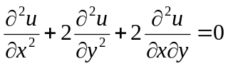
wyznaczyć nowe zmienne sprowadzające go do postaci kanonicznej.

- Obliczyć objętość figury ograniczonej powierzchniami
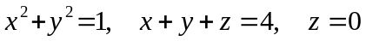
3) W oparciu o twierdzenie Stokesa obliczyć całkę 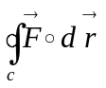 gdzie
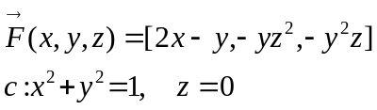

- Policzyć całkę
